武威六中2013届高三上学期第五次阶段性学科达标考试
语文试题
（本试卷共6页，大题5个，小题17个。答案要求写在答题卡上。）
第Ⅰ卷 （阅读题，共70分）
甲 必考题
一、现代文阅读（9分，每小题3分）
阅读下面的文字，完成1—3题。
大师，是一个民族在特定历史时代的学术精英，他们的学术活动和学术思想也是该民族在该特定历史时代的精神之光，同时也“蕴藏着超越该特定时代的最大信息量”。大师涌现的时代，往往也是一个民族鼎盛的时代，或者是鼎盛到来的前夜。
时下，国内各大媒体重量级人物频频亮相，动辄就是“大家”、“大师”。其实这是一种误导。说实话，即便是出大家大师的时代，也不可能有这么多。大师做学问的目的仅在学术本身，他们知道，学中之道贵在打通，道存则通，道无则隔。所以，真正的大师所为不是猎取功名利禄，做的是讲学又讲道的学问，他们断不愿频频公诸大众媒体。当然，我们可以理解媒体的良苦用心。称呼大师，不失为一种礼貌，然而，过度恭维且易误导大众，是害多而益少的。对于被称呼者来说，不失为一种“狂”气，有时候也是一种洒脱，一种超然。孔子曰：“不得中行而与之，必也狂狷乎！狂者进取，狷者有所不为也。”这是对“狂”的正面解释。古往今来，“狂”人也层出不穷，他们的成就也往往不是那些“狷”者能望其项背的。春秋、两晋、汉唐等时期在这方面出现过许多典型代表。也正因为如此，春秋诸子、魏晋思想、汉唐文化，凌驾百代，皆后无来者。在某种程度上也正是“狂”所成就的。文学艺术工作者则尤然。但如果狂妄过度则又是一种轻浮，一种浅俗，不利于学术，也不利于发展。
我们知道，“大家”和“大师”会影响时代甚至是影响人类的。他们的作品也是一个时代的里程碑，或标志着人类精神的重大转变，不仅有艺术上和艺术史上的价值，而且还要有审美上和审美的时代性的贡献。这样的艺术家及其作品往往是跨越式的、划时代的，具有标志性意义，如达·芬奇、毕加索、顾恺之、王维、石涛等。这些艺术家及其作品往往能从深度和广度上切入历史，甚至切入人性的深层状态中去。而我们目前的某些艺术家，充其量也只是影响了当下中国，更不要说影响人类发展的总体进程，怎么称得上“大师”？顶多算是“名流”。作为一个有责任的艺术家，眼下不是标榜自己是什么，也不是别人称呼什么，而应该静下来思考自己究竟是什么，能干些什么，并找准自己的艺术和社会坐标，针对性地潜下心来，好好用心“干活”，并思量着能做到什么程度。那些虚泛的东西留待别人去评判，由后人来定位。
之所以出现“大家”、“大师”乱称的现象，源于国人缺乏对中国文化艺术的真正了解和认识，特别是在西风东进的背景下。强势的西方国家加强文化的推销，让毫无准备的国人和缺乏远见的“专家”来不及思考，一时不知所措，找不到自我，也理不清是非。呼唤大师出于某种美好愿望。然而，由于我们的教育过于局限在某个领域或学科，综合素质的不足是致命的。在这样的教育背景下产生的“当代名家”，大多仅仅是某一方面的专门家而已，很少有学贯中西的通人之才。
当务之急，我们要多加考虑为民族的文化走向世界作何担当，担当多少的问题，而不是虚妄地自拜什么大师。如果没有这个能力，即便自命不凡，千万不要去无谓添乱。
1．下列各项中对“大师”的认识，不正确的一项是（ ）
A．一个民族如果涌现了大量的大师，这往往代表着这个民族处于鼎盛的时代，或者是鼎盛时代即将到来。
B．当下国内各大媒体动辄就是“大家”、“大师”，这其实是源于国人缺乏对中国文化艺术的真正了解和认识。
C．大师对于一个民族，有着极重要的作用，他们是一个民族的学术精英，他们的学术活动和学术思想也是该民族的精神之光。
D．如果艺术家及其作品具有跨越式的、划时代的，具有标志性意义，能从深度和广度上切入历史，甚至切入人性的深层状态中去，他们可以成为大师。
2．下列关于“狂”的表述，不符合原文意思的一项是（ ）
A．称呼艺术家为“大师”，这对于被称呼者来说，不失为一种“狂”气，有时候也是一种洒脱，一种超然。
B．任何事物都有正反两方面的作用，“狂”也是这样，我们应对其辩证地认识，绝对不能狂妄过度。
C．中国历史上，从古到今“狂”人都层出不穷，他们积极进取，也取得了非凡的成就。
D．我们对“狂”很早就有研究，孔子说的“不得中行而与之，必也狂狷乎！狂者进取，狷者有所不为也”，是对“狂”最早的论述。
3．下列分析和概括不符合原文内容的一项是（ ）
A．“大家”和“大师”可以说是人类的宝贵财富，他们的作品是影响人类的，也是一个时代的里程碑，或标志着人类精神的重大转变。
B．当下，因西方国家加强文化的推销，这让我们一些缺乏远见的“专家”来不及思考，一时不知所措，找不到自我，也理不清是非了。
C．作为一个有责任的艺术家，应当做的是要找准自己的艺术和社会坐标，针对性地潜下心来，好好用心“干活”。
D．大师做学问的目的仅在学术本身，真正的大师所为不是猎取功名利禄，做的是讲学又讲道的学问，他们是不愿频频公诸大众媒体的。
二、古代诗文阅读（36分）
（一）文言文阅读（19分）
阅读下面的文言文，完成4-7题。
孙长卿，字次公，扬州人。以外祖朱巽任为秘书省校书郎。天禧中，巽守雍，命随所取浮图像入见。仁宗方权听天下事，嘉其年少敏占对，欲留侍东宫，辞以母疾。诏迁官知楚州粮料院。郡仓积米五十万，陈腐不可食，主吏皆惧法，毋敢轻去，长卿为酌新旧均渫之，吏罪得免。
通判河南府。秋，大雨，军营坏，或言某众将叛，洛中哗然。长卿驰谕之曰：“天雨败屋庐，未能葺，汝辈岂有欲叛意，得无有乘此动吾军者邪？”推首恶一人诛之，留宿其所，众遂定。知和州，民诉人杀弟，长卿察所言无理，问其资，曰：“上等也。”“家几人？”曰：“惟此弟尔。”曰：“然则汝杀弟也。”鞫之，服，郡人神明之。
历江东淮南河北转运使、江浙荆淮发运使。岁漕米至八百万，或疑其多，长卿曰：“吾非欲事羡赢，以备饥岁尔。”议者谓楚水多风波，请开盱眙河，自淮趣高邮，长卿言：“地阻山回绕，役大难就。”事下都水。调工数百万，卒以不可成，罢之。时又将弛茶禁而收其征，召长卿议，长卿曰：“本祖宗榷茶，盖将备二边之籴，且不出都内钱，公私以为便。今之所行，不足助边籴什一，国用耗矣。”乃条所不便十五事，不从。
改陕西都转运使。逾年，知庆州。州据险高，患无水，盖尝疏引涧谷汲城中，未几复绝。长卿凿百井，皆及泉。泥阳有罗川、马岭，上构危栈，下临不测之渊，过者惴恐。长卿访得唐故道，辟为通涂。加集贤院学士、河东都转运使，拜龙图阁直学士、知定州。
熙宁元年，河北地大震，城郭仓庾皆颓，长卿尽力缮补。神宗知其能，转兵部侍郎，留再任。明年，卒，年六十六。
长卿无文学，而长于政事，为能臣。性洁廉，不以一毫取诸人。定州当得园利八十万，悉归之公。既没，诏中使护其丧归葬。
(节选自文渊阁四库本《宋史·列传第九十》)
4．对下列句子中加点的词的解释，不正确的一项是（ ）(3分)
A．推首恶一人诛之 推：审问。 B．仁宗方权听天下事 听：听凭。
C．自淮趣高邮 趣：通向。 D．时又将弛茶禁而收其征 征：赋税。
5．以下各组句子中，全都表明孙长卿“长于政事”的一组是（ ）(3分)
①任为秘书省校书郎②为酌新旧均渫之，吏罪得免③岁漕米至八百万④凿百井，皆及泉⑤城郭仓庾皆颓，长卿尽力缮补⑥定州当得因利八十万，悉归之公
A．②③⑤ B．③⑤⑥ C．①④⑥ D．①②④
6．下列对原文有关内容的概括和分析，不正确的一项是（ ）(3分)
A．孙长卿善于处理突发事件。他担任河南府通判时，营房因秋雨被毁，有人造谣惑众城中哗然。为稳定军心，孙长卿赶去安抚士兵，斩杀首恶，并夜宿军营，终使众人心安。
B．孙长卿断案如神。在他担任和州知州时，有人上诉说别人杀了他的弟弟，孙长卿察觉他所讲的不合情理，询问了他两个问题，就断定是他杀了弟弟。经审问，此人认了罪。
C．孙长卿关心民生疾苦。泥阳的罗川、马岭一带，山上有一条栈道，下临万丈深渊，路过的人惴惴恐惧。孙长卿寻访到一条唐朝时的故道，将它开辟为一条通途。
D．孙长卿敢于直言。朝廷要开放茶禁，召其商议。孙长卿认为当初实行茶叶专卖，是为了西北边事购买军粮，而今开放茶禁所得不足补助购买军粮开支的十分之一，会使国用损耗，所以拒绝执行。
7．把文中画横线的句子翻译成现代汉语。(10分）
(1)嘉其年少敏占对，欲留侍东官，辞以母疾。（5分）

(2)州据险高，患无水，尝疏引涧谷汲城中，未几复绝。（5分）

（二）古代诗歌阅读（11分）
阅读下面一首宋诗，完成8—9题。
舟中二首（其一）
陈师道^{①}
恶风横江江卷浪，黄流湍猛风用壮^{②}。疾如万骑千里来，气压三江五湖上。
岸上空荒火夜明，舟中坐起待残更。少年行路今头白，不尽还家去国情。
【注】①宋哲宗绍圣元年（1094），作者因党争之祸受牵连被罢职。这首诗作于离任途中。②风用壮，表示风力壮猛。
8．第三、四句运用了哪些修辞手法？请作简要赏析。（5分）

9.这首诗表现出作者哪些方面情感？请简要分析。（6分）

（三）名篇名句默写（6分）
10.补写出下列名篇名句中的空缺部分。（6分，每空1分，有错字不得分）
（1）连峰去天不盈尺， 。飞湍瀑流争喧豗， （李白《蜀道难》）
（2） ， 。不吾知其亦已兮，苟余情其信芳。 （屈原《离骚》）
（3）寄蜉蝣于天地， 。哀吾生之须臾， 。（苏轼《赤壁赋》）
乙 选考题（本次考试只有文学类文本阅读，暂不考查实用类文本阅读）
三．文学类文本阅读（25分）
11.阅读下面的文字，完成(1)——(4)题。
“狼外婆”
佚 名
十岁那年，我还是小学三年级的学生。父亲是科研所的高级工程师，母亲是大企业的部门经理，我是他们的心肝宝贝。可是一夜间，我从天堂跌到了地狱——父母因飞机失事双双遇难。几天后，一个五十岁左右恶鬼般的老太太来到我家，姥姥和姥爷让我叫她“奶奶”。看到这个老太太，我有些害怕，她简直像极了童话故事中那个狼外婆。
姥姥和姥爷把我交给她，扭头就走，根本不管我的哭喊。她凶狠地训斥我：“哭啥？没骨气，他们是狼！”她麻利地给我洗脸，又找出干净衣服帮我换上，然后做了饭菜端上来。看我不动筷子，她恶狠狠地骂：“不吃就饿死。”
几天后，姥姥带着姨妈和舅舅，指挥搬运公司的工人对我家进行大扫荡，只留下了我的衣服。“狼外婆”一声不吭，搂着我冷冷地站在一边。可当姥姥凶狠地跟她要房契，舅舅和姨妈用狼一般的眼睛瞪着她时，她冲进厨房，拿着菜刀，凶悍地叫骂起来。姥姥、姨妈和舅舅们在骂声中走了。“狼外婆”扔下菜刀，狠狠地吐了口唾沫：“狼！”
辗转跟着她来到农村二叔家，一个小姐姐躲在门后，仔细地打量着我。后来我知道她是二叔的女儿，叫“丫丫”。二叔毕恭毕敬地端来一碗凉开水，她一口气喝光，抹抹嘴，朝二叔瞪起眼睛：“听着，这就是你亲侄女小小，她爹妈死了，咱要拉扯她，听见了吗？”
“哼！羊腿能安到狗身上？”一个面目凶狠的年轻人小声嘟囔。丫丫悄声告诉我，这是三叔。我害怕地看着三叔，真担心他把我赶出去。
我来到她住的偏房。屋子很简陋，四面墙黑黑的。房间里只有一张破桌子和一个看不出颜色的柜子，柜子还上了锁。
我把父母和我的合影拿出来，一边擦一边掉泪。她看到了，突然抢过去，从裤腰上解下钥匙，打开柜子，把照片扔了进去。我恨透了她，我发誓：长大了，一定要离开她。
我想父母，经常夜里偷着哭。看看父母的照片成了我的奢望。有一次，趁她换下裤子到外面做活，我从她的裤子上解下钥匙，悄悄打开柜子。她旋风般冲进屋子，推我一掌，狠狠关上了柜子。二叔发怒了：“妈，小小还是个孩子，你咋就不能疼疼她？”面对二叔的怒火，她忧伤地看着我。
周末傍晚，我回家一进门，就听到她凶狠的骂声：“滚！我没钱！”三叔站在院子里，怒气冲冲：“谁不知你把小小家的财产独吞了？那房子就值几十万！你还说没钱？大哥不是你儿子，她也不是你的亲孙女，我可是你的亲儿子……”“狼外婆”站在偏房中间，手哆嗦着，想卷烟却卷不上。看到我，她眼睛亮了一下：“你要像你老子那样有出息！听见没？”
高考结束，丫丫考上本省的普通大学，我考取了我家那座城市的重点大学。二叔跑了好多家亲戚才凑齐丫丫的学费，可我的学费却没着落。报到的日期临近了。那天傍晚，村里停电，“狼外婆”坐在炕上抽烟，我坐在桌前，看着录取通知书，眼泪悄悄地落下。我慢慢把录取通知书凑到蜡烛前，“狼外婆”见状光着脚疯了般猛然跳下炕，抢过录取通知书，打开柜子，把录取通知书丢到柜子里，锁上。
第二天早晨，二叔和三叔送丫丫上大学。他们一走，“狼外婆”就掀开我的被子，语调紧张：“小小，快起来！快！”我晕头转向地被她拉扯着上了汽车。
“狼外婆”带我回到了以前的家。打开房门，我愣住了：屋里的家具全是新的。我不明白地看着她。
她拿出一个存折：“你爷爷死了，留下话，让我供你爸上大学。你爸有良心，上班后每年都给我寄钱。我把钱都留下来。那年你爸妈死后，我拼命留下这房子。每年你二叔都来一趟，就是为你收房租。”
她把存折交到我的手里，从包里拿出我们一家三口的照片，细心地摆放到原来的位置。
“奶奶！”我扑进她的怀里，缓缓地跪下，泪流满面……
（节选自《哲思》，有删改）
（1）下列对文章有关内容的分析和概括，最恰当的两项是（ ）（5分）
A．“狼外婆”被三叔要钱的无情言行气得手直哆嗦，当她看到“我”时眼睛却亮了一下，她把对三叔的气愤化为对“我”的期待。
B．“我”眼中的奶奶曾是“狼外婆”，而“狼外婆”将“我”姥姥等人称为“狼”，作者运用比喻表现“狼外婆”和姥姥等人人性的泯灭。
C．“我”接到大学录取通知书，“狼外婆”却不告诉“我”可以去报到上学，而是装出没有钱的样子，这显示了她的内心矛盾。
D．作品以“我”的视角，展示“狼外婆”难以令人理解的言行，表达了“我”对“狼外婆”的惧怕、憎恨乃至最终领悟其爱的感激。
E．“狼外婆”将“我”与父母一家三口的合影细心地摆在了原来的位置上，显示她对以前阻止“我”看此合影的行为有所悔悟。
（2）文中的“狼外婆”有哪些奇特的行为？请简要概括。（6分）

（3）文中为什么在后半部分的记叙中才交代“狼外婆”不是“我”爸爸的亲生母亲？请简要分析。（6分）

（4）本文由父母遇难后“狼外婆”来接“我”（1-3段）、“我”随“狼外婆”回乡下生活（4-8段）以及“我”考上大学后“狼外婆”的举动（9-15段）三部分构成，你认为哪部分更精彩？请谈谈你的观点，并从内容和形式两方面陈述理由。（8分）

第Ⅱ卷 阅读题（表达题，共80分）
四、语言文字运用（20分）
12. 下列各句中，加点的成语使用不恰当的一项是（ ） （3分）
A．现年57岁的梁振英政绩突出，左右逢源，当选为香港特区第四任行政长官之后，将带领民众探索一条“稳中求变”的道路。
B．对于哈医大附属医院医务人员被患者无辜伤害的案件，一些群众以耳代目，错误认定此案是医患纠纷导致的。
C．杜甫故里——巩义市的杜甫管理所所长说，有些家乡人在语文课本上涂鸦，刻意丑化杜甫形象，真是忝列门墙，我们决不允许诋毁杜甫形象。
D．在首尔核安全峰会上，胡锦涛表示，当前国际核安全形势复杂多变，在核安全问题上任何国家都无法独善其身，也不应党同伐异。
13．下列各句中，没有语病的一句是( )（3分）
A．警察牌号车接送单位职工孩子上下学，表面上看是为社会分忧，实则是权力支配下的谋求私利，“警用校车”还是不要的好。
B．据苏州市的第一批国家级非物质遗产之一、剧装戏具制作技艺的传承人李荣森调研统计，剧装制作总成本的60％来自刺绣。
C．印度公益组织要求印度代表团联手与谈判各方合作，在德班会议上消除包括绿色气候基金争议在内的分歧，并达成共识。
D．复旦大学将试行“推优直选”在全国录取试点生的办法，即由中学校长推荐优秀学生、大学综合评价后录取的人才选拔模式。
14．依次填入下面一段文字横线处的语句，衔接最恰当的一组是（ ）（3分）
我国现在的古村落大多依山傍水，宁静淡远，但又因地域的不同而有不同的风情。湘西的古村落依山而建，______。整个村落与周围的群山组成一幅绝妙的山水画。
①建筑物沿山坡依次向上排列，错落有致，②村落沿河呈带状分布，③或者缘水而建，④有拾级而上的村道，富有特色的马头墙，⑤村内有众多的小桥以及临河的吊脚楼，⑥民居随地形起伏。
A、②⑤①⑥④③ B、②⑥④③⑤① C、①④③②⑥⑤ D、①④⑥③②⑤
15．下面是××第六中学科技创新社社长写给该校校长的一封信，其中有几处词语使用不当，请找出来并改正。（5分）
尊敬的校长：
您好！
我是贵校科技创新社的社长，我社想出版一本名为“自己动手修家电”的书。这本书收录了我社社员的66篇大作，是我社社员集体智慧的结晶。请您务必于百忙之中抽时间为这本书写一篇序言。您是全国著名的教育家，如果能得到您的鼎力相助，我社一定会蓬荜生辉。希望您不要推托我们的不情之请。
祝您工作顺利！
××第六中学科技创新社
2012.12.28
① 改为 。 ② 改为 。③ 改为 。④ 改为 。⑤ 改为 。
16.仿照下面的示例，自拟一个描写对象，写一组句子，要求内容贴切，句式与示例相同。（6分）
晶莹的露水，即使是一滴，也会感激草尖的柔嫩，拥抱朝霞的艳丽，向往蓝天的广阔。

五、写作（60分）
17.请以“穿越迷茫”为题，写一篇不少于800字的文章。（60分）
要求：立意自定；文体自选，诗歌除外；不得抄袭，不要套作；不得透露个人相关信息；书写规范，正确使用标点符号。
武威六中2012～2013学年度高考复习
第五次阶段性学科达标考试语文试卷答题卡
一、选择题（一、二，四。每小题3分，共27分）
题号 | 1 | 2 | 3 | 4 | 5 | 6 | 12 | 13 | 14
答案
二、古代诗文阅读（ 27 分）
7．把文中画横线的句子翻译成现代汉语。(10分）
(1)嘉其年少敏占对，欲留侍东官，辞以母疾。(5分）

(2)州据险高，患无水，尝疏引涧谷汲城中，未几复绝。(5分）

8．第三、四句运用了哪些修辞手法？请作简要赏析。（5分）

9.这首诗表现出作者哪些方面情感？请简要分析。（6分）

10.补写出下列名篇名句中的空缺部分。（6分，每空1分，有错字不得分）
（1）连峰去天不盈尺， 。
飞湍瀑流争喧豗， 。 （李白《蜀道难》）
（2） ， 。不吾知其亦已兮，苟余情其信芳。 （屈原《离骚》）
（3）寄蜉蝣于天地， 。哀吾生之须臾， 。（苏轼《赤壁赋》）
三．文学类文本阅读（25分）
11.（1）下列对文章有关内容的分析和概括，最恰当的两项是（ ）（5分）
（2）文中的“狼外婆”有哪些奇特的行为？请简要概括。（6分）

（3）文中为什么在后半部分的记叙中才交代“狼外婆”不是“我”爸爸的亲生母亲？请简要分析。（6分）

（4）本文由父母遇难后“狼外婆”来接“我”（1-3段）、“我”随“狼外婆”回乡下生活（4-8段）以及“我”考上大学后“狼外婆”的举动（9-15段）三部分构成，你认为哪部分更精彩？请谈谈你的观点，并从内容和形式两方面陈述理由。（8分）

四、语言文字运用（11分）
15．① 改为 。 ② 改为 。
③ 改为 。 ④ 改为 。
⑤ 改为 。
16.
。（6分）
五、写作（60分）

第五次月考语文参考答案
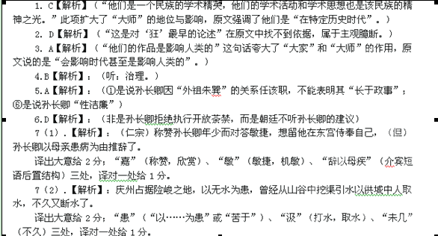注意：1．关键词与“大意”不重复扣分；2．关键词译成近义词也可。
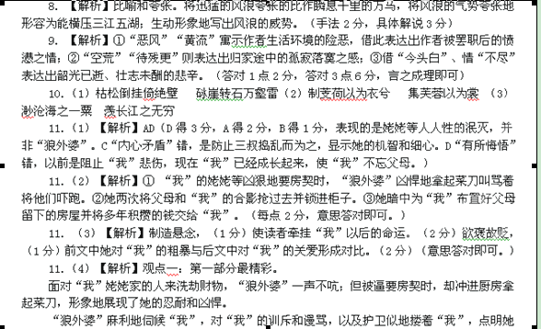爱的奇特方式。
艺术表现上，运用对比和动作、语言描写，生动刻画“狼外婆”的形象。
观点二：第二部分最精彩。
“狼外婆”家长般的命令性的语言，即“咱要拉扯她”，显示她在家中的绝对威严和对“我”的爱心。
“狼外婆”以闪电似的动作先后两次将照片锁在柜子里，这两个重复出现的细节表现她独特的爱的方式，深化主题。
艺术表现上，运用细节、语言、动作、心理描写等，生动刻画“狼外婆”的形象。
观点三：第三部分最精彩。
显现三叔的刁蛮、贪婪，与下文中“狼外婆”避开他送“我”上大学的情节一脉相承。
“狼外婆”从火中抢过录取通知书，以及为“我”提前布置好住房等描述，揭示她对“我”的关爱，深化主题。
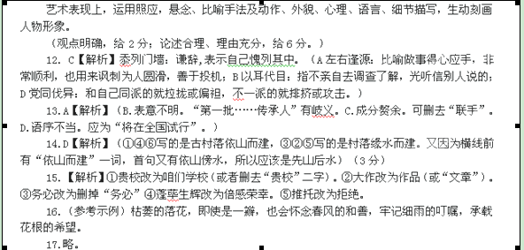附:文言文参考译文
孙长卿，字次公，扬州人。因为外祖父朱巽的缘故，被任命为秘书省校书郎。天禧年间，朱巽驻守雍州，让孙长卿随同运取佛像入见皇帝。（这时）宋仁宗正代（真宗）治理天下事务，称赞孙长卿年少而对答敏捷，想留他在东宫侍奉自己，（但）孙长卿以母亲患病为由推辞了。皇帝下诏升迁孙长卿掌管楚州粮料院。州中仓库积存大米五十万（石），有的年久腐烂已不能食用，主管官吏都怕犯法，没人敢轻易出仓粮食。孙长卿斟酌粮食的新旧，将好米筛选留下，又将陈米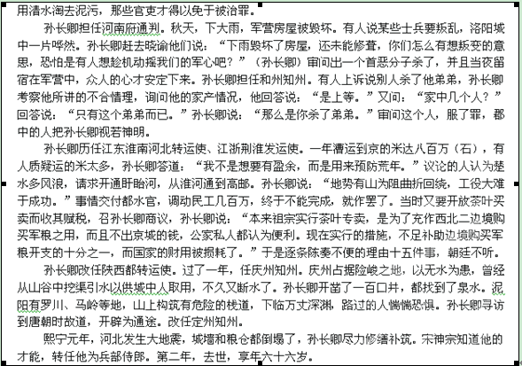
孙长卿没有文学才能，但擅长政事，是能干的官员。孙长卿性情廉洁，从不取别人一毫财利。孙长卿任定州知州时应得园林之利八十万，他悉数归公。孙长卿死后，皇帝下诏派人护送他的灵柩归葬原籍。

